ИНФОРМАЦИОННЫЙ МАТЕРИАЛ
для подготовки к областному краеведческому конкурсу-олимпиаде,
посвященному 80-летию со дня освобождения Беларуси
от немецко-фашистских захватчиков

Международное положение накануне Второй мировой войны
23 августа 1939 года главами ведомств по иностранным делам Германии (министром иностранных дел И. фон Риббентропом) и Советского Союза (наркомом по иностранным делам В.М. Молотовым) было подписано межправительственное соглашение – Договор о ненападении между Германией и Советским Союзом (также известен как пакт Молотова-Риббентропа). Советско-германский пакт о ненападении предусматривал, что стороны будут воздерживаться от агрессивных действий и нападения в отношении друг друга и не будут поддерживать третью страну, если один из участников договора станет «объектом военных действий» с ее стороны. Договор был заключен на 10 лет.
Начало Второй мировой войны и события в Белоруссии
(с 1991 – Республика Беларусь, Беларусь)
Основные причины Второй мировой войны:
неравномерность мирового экономического развития – стремление экономик Германии, Италии и Японии к захвату новых источников сырья и расширению рынков сбыта готовой продукции;
наличие неустранимых геополитических противоречий в мире к концу 1930-х гг. – усилившееся во второй половине 1930-х гг. давление Германии, Италии и Японии с целью передела сфер влияния в Европе, Северной Африке и на Дальнем Востоке;
неэффективность созданной после первой мировой войны системы международных гарантий безопасности: системы Версальского договора, которая учитывала интересы многих стран Европы и Азии, а также отсутствие достаточных полномочий и авторитета у Лиги Наций (международная организация, созданная в 1919-1920 годах в целях разоружения, предотвращения военных действий, обеспечения коллективной безопасности, урегулирования споров между странами путём дипломатических переговоров, а также улучшения качества жизни на планете. В 1946 году прекратила своё существование);
бедность и социальная неустроенность миллионов людей в Европе и Азии, ставшая питательной средой для распространения фашистских и милитаристских идей в Германии, Италии и Японии.
Предпосылки войны в Европе
Версальский договор (подписан 28 июня 1919 года в Версальском дворце во Франции, официально завершил Первую мировую войну 1914-1918 годов) крайне ограничил возможности Германии в военной сфере. С точки зрения Германии, условия, продиктованные в Версале, были несправедливы юридически и невыполнимы экономически. Тем более, что суммы репараций не были заранее оговорены и два раза увеличивались.
В конце 1920-х гг. в Италии была установлена фашистская диктатура. Внешнеполитические цели итальянского диктатора Б.Муссолини были схожи с идеями германских нацистов – экспансия и воссоздание древнеримского государства.
В январе 1933 г. в Германии была установлена нацистская диктатура, итогом которой должно стать мировое господство Германии. В 30-40-е годы милитаристский режим установлен в Японии.
Начало Второй мировой войны
1 сентября 1939 г. войска вермахта вторглись в пределы Польши. Началась Вторая мировая война. Великобритания и Франция, связанные с Польшей союзными договорами, 3 сентября 1939 г. объявили войну Германии.
10 июня 1940 г. в войну на стороне Германии вступила Италия. 22 июня 1941 г. Германия, Италия и их восточноевропейские союзники напали на Советский Союз. 7 декабря 1941 г. Япония напала на дальневосточные владения США и Великобритании (Перл-Харбор). В свою очередь США объявили войну Германии.
Несмотря на героическое сопротивление польских патриотов, войска вермахта вышли на линию Львов, Владимир-Волынский, Брест, Белосток, т.е. до определенного секретным протоколом от 23 августа 1939 г. рубежа. 16 сентября польское правительство эмигрировало из страны. Согласно секретному дополнительному протоколу к советско-германскому договору о ненападении от 23 августа 1939 г. Западная Беларусь и Западная Украина, находившиеся в составе польского государства с 1921 г., отходили к советской сфере влияния.
17 сентября 1939 г. Красная Армия пересекла советско-польскую границу, а 25 сентября советские войска полностью заняли Западную Беларусь и остановились на линии Гродно-Брест и далее на юг. Белорусские земли восстановили свою целостность (до этого, согласно Рижскому мирному договору от 18 марта 1921 г., земли Западной Беларуси принадлежали Польше). В итоге воссоединения Западной Беларуси с БССР территория увеличилась на 100 тыс.км², население выросло в 2 раза.
Накануне нападения гитлеровской Германии на СССР Беларусь представляла собой республику общей площадью 225 тыс. кв. км с населением около 10,5 млн. человек.
28 сентября 1939г. в Москве между СССР и Германией был подписан новый дополнительный секретный «Договор о дружбе и границах», согласно которому немецкие войска должны были оставить Брест и Брестскую крепость.

Начало Великой Отечественной войны – этап Второй мировой войны
Заключение пакта Молотова-Риббентропа никоим образом не изменило отношение А.Гитлера к СССР как к зоне будущей колонизации. Решение о нападении на Советский Союз было принято 31 июля 1940 г.
Последний вариант плана войны против СССР, получивший кодовое название «Барбаросса» (по имени германского короля и императора Священной Римской империи Фридриха I Барбароссы, который стремился путем войны подчинить себе соседние государства), был утвержден в декабре 1940 г.
В соответствии с планом «Барбаросса» ставились следующие цели:
захват «жизненного пространства» на востоке;
установление политического господства после уничтожения советского общественного строя;
расовая и идеологическая борьба против евреев, цыган и славян, уничтожение советских военнопленных.
Военно-стратегические задачи вермахта:
опираясь на доктрину «молниеносной войны» («Блицкриг»);
в сжатые сроки (4-6 недель) тремя группами армий («Север», «Центр», «Юг»), разгромить основные силы Красной Армии;
захватить важнейшие военно-экономические и политические центры (Москву, Минск, Ленинград, Киев, Донбасс, Закавказье);
выйти на линию Архангельск - Астрахань, затем перегруппировать силы и осуществить поход в Индию и Индокитай.
22 июня 1941 г. без объявления войны фашистская Германия напала на СССР. Вслед за первыми авиационными налетами и артподготовкой армии вермахта перешли в наступление от Балтики до Карпат. Одновременно начались бои южнее Карпат вдоль румынской границы до Черного моря. Так началась Великая Отечественная война, явившаяся очередным этапом Второй мировой.
Для высшего военного управления и стратегического руководства Советскими Вооруженными Силами 23 июня 1941 г была образована Ставка Верховного Главнокомандования (вначале называлась Ставка Главного Командования). На протяжении всей войны Ставка находилась в Москве. В её состав входили: И.В.Сталин, С.К.Тимошенко, Г.К.Жуков, В.М.Молотов, К.Е.Ворошилов, С.М.Буденный, Н.Г.Кузнецов.
Немецкое командование рассчитывало уничтожить пограничные заставы за 20-30 минут. Однако в первых же пограничных сражениях враг встретил сопротивление, с каким не сталкивался ни в одной из военных кампаний в Европе. Пограничники сражались до последнего патрона. Приняв на себя первый удар, бойцы погранотрядов самоотверженно защищали родные рубежи. Наиболее мощным атакам подверглись погранзаставы, находящиеся на направлении главных ударов немецко-фашистских войск.
Один из ярких примеров мужественного сопротивления стражей границы, принявших неравный бой с двумя немецкими дивизиями 22 июня 1941 года, – подвиг 3-й заставы 86-го Августовского пограничного отряда. Около тридцати пограничников во главе с начальником заставы лейтенантом В. Усовым и политруком А.Шариповым за 10 часов отбили семь яростных атак противника. Против горстки храбрецов были брошены вражеские танки. Когда закончились патроны, пограничники поднялись в штыковую атаку. Погиб начальник заставы. Только после получения приказа отойти на новые рубежи воины-пограничники во главе с политруком Шариповым оставили родную заставу. Указом Президиума Верховного Совета СССР от 6 мая 1965 г. лейтенанту В. Усову посмертно присвоено звание Героя Советского Союза, его имя носит одна из пограничных застав.
Яркой страницей в истории Великой Отечественной войны стала героическая оборона Брестской крепости. Немецкое командование уже 22 июня 1941 г. планировало полностью овладеть крепостью. В результате внезапного нападения гарнизон Брестской крепости оказался отрезанным от основных частей Красной Армии. Однако фашисты встретили яростный отпор ее защитников.
Суммарные потери личного состава немцев в Брестской крепости составили до 5% от общих потерь вермахта на Восточном фронте за первую неделю войны. В полном окружении, без воды, продовольствия, медикаментов и боеприпасов защитники Брестской крепости продолжали вести бои около месяца. Комиссар Е.Фомин был расстрелян немцами, капитан И.Зубачев умер в застенках фашистского лагеря «Хаммельбург», майор П.Гаврилов пережил плен и был уволен в запас в ходе послевоенного сокращения армии. Подвиг героев крепости был описан С.С.Смирновым в книгах «Крепость над Бугом» и «Брестская крепость», на экраны мира вышел художественный фильм по сценарию Константина Симонова «Бессмертный гарнизон». 8 мая 1965 года Брестской крепости присвоено почетное звание «Крепость-герой» с вручением ордена Ленина и медали «Золотая Звезда». С 1971 года крепость является мемориальным комплексом.
В первые часы войны был нанесен тяжелый урон советской авиации. В Западном особом военном округе воздушным налетам подверглись 26 аэродромов. В первый день округ потерял 738 самолетов (41%).
Летчики-истребители ВВС Западного особого военного округа уже июня 1941 г. совершили 1900 самолето-вылетов и сбили более 100 вражеских самолетов.
Командир эскадрильи 127-го истребительного авиационного полка старший лейтенант И.И.Дроздов сделал в первый день войны 5 боевых вылетов и сбил в воздушных боях два самолета, а старший политрук этой же войсковой части А.А.Артемьев – 9 вылетов и уничтожил три самолета.
123-й истребительный полк под командованием майора Б.Н.Сурина в течение первого дня войны сбил 30 фашистских самолетов, из них три – лично командир полка. В ожесточенных воздушных боях летчики-истребители часто шли на воздушный таран.
Начало войны складывалось трагически для всей страны и, в особенности, для Беларуси, которой довелось принять на себя наиболее мощный удар гитлеровской армии в первые недели боевых действий. Воины и командиры Красной Армии мужественно и самоотверженно сражались с врагом. Но Красная Армия несла большие потери личного состава и техники и вынуждена была отступать. Жестокие бои развернулись под Минском, в районе Борисова, Бобруйска, Орши, Витебска, Гомеля.
28 июня 1941 г. гитлеровские войска вошли в столицу Беларуси г.Минск. В июле 41-го упорное сражение проходило у стен г.Могилева, который в начальный период войны стал первым городом, который немцы не смогли захватить с ходу (Могилев держал оборону на протяжении 23 дней. Польша сдалась на 10-й день войны, голландцы на 4-й день, Бельгия с полумиллионным войском сдалась на 18-е сутки.) На защиту Могилева вышли все жители. С 3 по 26 июля 1941 года город, находившийся уже в тылу врага, держался и сковывал крупные силы противника 23 дня и ночи. Наравне с героями Брестской крепости защитники Могилева показали пример мужества и героизма. Воины и ополченцы отклонили ультиматум немецкого командования о капитуляции.
Самые ожесточенные бои во время обороны г.Могилева развернулись на Буйничском поле. В самый разгар боев на позициях 388-го стрелкового полка 172-й дивизии побывали корреспондент газеты «Известия» писатель К.Симонов и фотокорреспондент П.Трошкин. Именно на Буйничском поле Константин Симонов увидел проблески будущей Победы и смог написать так, что в нее поверили и другие. О тех днях он рассказал в романе «Живые и мёртвые» и дневнике «Разные дни войны». В 1979 г. на Буйничском поле, согласно завещанию писателя, был развеян его прах. В 1995 г. на месте оборонительных боев открыт мемориальный комплекс защитникам Могилева «Буйничское поле».
Рассказывая об обороне белорусских городов, нельзя не вспомнить тот факт, что под г.Орша Витебской области впервые вступили в бой легендарные «катюши» – ракетные установки БМ-13 под командованием капитана И.А.Флерова (новый вид оружия). 14 июля 1941 г. изо всех семи установок был сделан первый залп по станции Орша, где уже находились эшелоны с техникой и солдатами противника, второй удар – по переправе немцев через реку Оршицу. Противник был ошеломлен, деморализован и понес значительные потери. В дальнейшем «катюши» сыграли решающую роль во многих сражениях Великой Отечественной войны.
Однако в целом оборона советских войск носила очаговый характер, что давало возможность танкам и моторизованным соединениям врага вырываться вперед, окружать наши части и наносить по ним удары. Подразделения Красной Армии были вынуждены сражаться в окружении или отступать на восток.
Причины неудач Красной Армии летом-осенью 1941 г.
1. Руководство СССР преувеличивало значение германо-советского договора о ненападении.
2. Военно-политическое руководство СССР неверно определило сроки возможного начала войны. (Были совершены грубейшие просчеты на дипломатическом фронте. К тому же распространялась уверенность, что если война и начнется, то она будет вестись на территории агрессора и малой кровью.)
3. Военно-тактическая подготовка командного и рядового состава находилась на низком уровне. Важным фактором трагедии 1941 г. стали репрессии командного состава Красной Армии, имевшие место в конце тридцатых – начале сороковых годов. (В ходе сталинских репрессий Красная Армия была практически обезглавлена. Из 108 членов Военного Совета в живых осталось 10 человек, из 5 маршалов – осталось двое (С.Буденный и К.Ворошилов). Погибли все командующие округами и командиры корпусов, 50% командиров полков).
К 10 июля немецко-фашистские захватчики продвинулись вглубь территории СССР на 450-600 км.
Последним из областных центров БССР 19 августа 1941 г. был захвачен Гомель. К осени 1941 г. вся территория Беларуси была оккупирована немецко-фашистскими войсками.

Оккупационный режим на территории Беларуси (1941-1944)
К осени 1941 г. вся территория БССР, разбитая на округа, составляла гражданскую административную область и была подчинена министру оккупированных восточных областей, администрация которых должна была превратить эти области в составную часть германского рейха.
Территория Литвы, Латвии, Эстонии и значительная часть Беларуси были включены в состав рейхскомиссариата «Остланд» с резиденцией в Риге. Восточная часть БССР рассматривалась как «область армейского тыла». Власть здесь осуществлялась военными и полицейскими органами, подчиненными штабу группы армий «Центр». Южная часть Беларуси была отнесена к рейхскомиссариату «Украина». Раскромсав этнографически цельную территорию Беларуси, захватчики стремились разрушить исторически сложившуюся территориальную, экономическую, культурную, языковую общность белорусского народа, окончательно ликвидировать белорусскую государственность.
Фашисты безжалостно уничтожали национальную культуру: бесценные памятники древности, культуры, истории, архитектуры.
В соответствии с планом «Ост» предполагалось оставить в Беларуси только 25% населения, которые подлежали онемечиванию и использованию в качестве рабочей силы. Остальные 75% подлежали уничтожению или высылке за Урал. Таким образом, реализовывалась теория о расовом превосходстве немцев и необходимости расширения для них жизненного пространства.
На территории Беларуси был установлен оккупационный режим, так называемый «новый порядок», который по отношению к населению обернулся проявлением невиданного геноцида, террора и насилия. Главным средством поддержания «нового порядка» были войска и различные службы: СС (охранные отряды), СА (штурмовые группы), СД (службы безопасности), гестапо (тайная государственная полиция), жандармерия и т.д. Характерной особенностью политики геноцида и «выжженной земли» стало уничтожение населенных пунктов вместе с жителями. За годы оккупации гитлеровцы провели на территории Беларуси более 140 крупных карательных операций, в ходе которых целые районы превращались в мертвое пространство. Вот названия некоторых карательных экспедиций: «Якоб», «Волшебная флейта», «Весенний ветер», «Зимнее волшебство», «Майский гром», «Гюнтер», «Горнунг», «Дирлевангер», «Котбус», «Герман» и др.
На территории Беларуси гитлеровцы создали разветвленную систему тюрем, лагерей и гетто.
Концентрационный лагерь – место заключения людей по расовым, национальным, этническим, политическим и религиозным мотивам, в соответствии с решениями тайной полиции (гестапо) без суда и следствия, с особо жестоким режимом содержания в целях эксплуатации их труда и постепенного физического уничтожения. Отличительной особенностью являлось ношение специальной одежды (арестантских полосатых костюмов) и наличие отличительных знаков и номеров.
Существовали также лагеря уничтожения (лагеря смерти), лагеря военнопленных, лагеря гражданского населения, исправительно-трудовые, рабочие и трудовые лагеря, колонны, батальоны, команды; пересыльные лагеря, детские донорские лагеря, лагеря у переднего края немецкой обороны. Большинство лагерей на оккупированных восточных территориях имели мультифункциональный характер.
На территории Белоруссии было создано около 280 лагерей, их филиалов, отделений и мест массового уничтожения людей. Ряды колючей проволоки, сторожевые вышки, специально выдрессированные собаки олицетворяли «новый порядок». По далеко неполным данным, на так называемых фабриках смерти нацисты уничтожили свыше 1 400 000 человек.
Крупнейшим на территории Белоруссии (а также самым крупным на всей захваченной советской территории) местом массового уничтожения людей в годы оккупации являлся лагерь смерти Тростенец (находился рядом с деревней Малый Тростенец в 10 км от Минска). По количеству жертв он занимает четвертое место после таких печально известных нацистских лагерей смерти в Европе, как Освенцим, Майданек и Треблинка. В Тростенце было уничтожено более 200 тысяч человек.
Лагеря у переднего края немецкой обороны создавались с целью использования заключенных в качестве живого щита на пути наступления Красной Армии, распространения эпидемии в передовых частях Красной Армии и срыва ее дальнейшего наступления (узники этих лагерей специально инфицировались сыпным тифом).
Одним из примеров таких концлагерей являлся специальный лагерь смерти в г.п. Озаричи, который состоял из трех концлагерей, созданных в марте 1944 года у переднего края немецкой обороны в Калинковичском районе Гомельской области. Сюда под предлогом эвакуации привозили жителей из городов и деревень Гомельской, Полесской и Могилевской областей, преимущественно стариков, детей и нетрудоспособных женщин. Лагеря представляли собой открытую площадку, обнесенную несколькими рядами колючей проволоки, с заминированными подступами. Никаких построек на территории лагеря не было. Узники находились под открытым небом. Сюда же специально привозили тифозных больных. В этих лагерях содержалось более 50 тысяч мирных граждан. За 10 дней (лагерь существовал с 10 по 19 марта 1944 года) в лагере было истреблено более 9 тысяч человек. Лагеря на переднем крае немецкой обороны были созданы в районе Витебска и Могилева.
Чудовищным проявлением фашизма стало создание специализированных детских лагерей, в которых на благо развития немецкой медицины над детьми проводились эксперименты, осуществлялся насильственный забор крови для возвращения в строй раненых немецких солдат, вывоз детей в Германию. Одним из таких примеров служит детский пересыльный (донорский) лагерь в учебном хозяйстве «Красный Берег» Жлобинского района Гомельской области, в который было отобрано 1990 детей-доноров. В 2007 г. в аг.Красный Берег открыт мемориал «Детям – жертвам войны» (иногда называют «Детская Хатынь»).
На оккупированных белорусских землях также было создано более 150 гетто.
Гетто – часть территории населенного пункта, обнесенная колючей проволокой и охраняемая войсками СС и полицией, выделенными для принудительного содержания лиц еврейской национальности с целью их изоляции и последующего уничтожения. Отличительная особенность – ношение на одежде нашивки «Звезда Давида».
Минское гетто было одним из самых крупных в Европе, а на оккупированной территории СССР занимало второе место по количеству узников после Львовского. На нескольких улицах, обтянутых колючей проволокой, находилось вначале 80 тысяч, а потом более 100 тысяч узников. (Минское гетто включало «Большое» гетто, «Малое» гетто и «Зондергетто»). Из более 100 000 евреев, попавших в Минское гетто, выжить смогли только 2-3 % узников. В 2000 г. на месте «Большого» гетто установлена скульптурная композиция «Последний путь» (Мемориал жертвам гитлеровского геноцида «Яма»).
Холокост – преследование и уничтожение евреев нацистами в Германии и на оккупированных ею территориях после прихода к власти Гитлера и до окончания Второй мировой войны.
Остарбайтеры (в переводе восточные рабочие) – люди, депортированные немецкими властями на территорию рейха с целью использования их в качестве рабочей силы.

Партизанская и подпольная борьба на оккупированной территории Беларуси
Ответом на оккупационный режим стало массовое антифашистское движение партизан и подпольщиков, всего белорусского народа. Массовая борьба против немецко-фашистских оккупантов подрывала экономическую и военную мощь захватчиков, ускоряла продвижение Красной Армии, приближала долгожданное освобождение.
Партизанское движение на территории Беларуси имело общенародный характер. Уже 22-23 июня 1941 года появились первые донесения о партизанских вылазках и диверсиях против немецких войск в западных районах Беларуси. Расширению и укреплению партизанского движения в республике способствовало огромное количество лесов, рек, озёр и болот. Эти географические факторы затрудняли эффективное проведение немцами карательных мер против партизан.
Особенностью становления партизанского движения в Беларуси было пополнение партизанских отрядов советскими воинами, оказавшимися в окружении. Основной проблемой в распространении партизанского движения на территории Белоруссии являлась нехватка оружия и боеприпасов. Одной из первоочередных задач белорусских партизан было препятствие подвоза немецких подкреплений к фронту.
Одним из первых партизанских отрядов стал отряд «Красный Октябрь» под командованием Ф.И.Павловского и Т.П.Бумажкова в Октябрьском районе Полесской области. Они стали первыми героями Советского Союза среди партизан. Также в числе первых образовались партизанские отряды в Пинском (командир В.З.Корж), Любанском (командир Д.И.Хомицевич), Чашникском (командир Т.Е.Ермакович) и Суражском (отряд «Батьки Миная», командир М.Ф.Шмырев) районах.
Партизанские отряды и группы объединялись в более крупные структуры в виде бригад и соединений. Это привело к большей сплоченности и организованности, максимально усилило боевую активность. Весной 1942 г. в Витебской области появилась 1-я Белорусская бригада, сформированная на базе нескольких отрядов, которую возглавил М.Ф.Шмырев.
Для координации партизанской деятельности 30 мая 1942 года был создан Центральный штаб партизанского движения при Ставке Верховного Главнокомандования. Первым руководителем ЦШПД стал П.К.Пономаренко. 9 сентября 1942 года был образован Белорусский штаб партизанского движения (БШПД). Его возглавил П.З.Калинин. В результате успешных боевых действий партизанских формирований на оккупированной территории Беларуси уже с конца 1941 г. начали образовываться партизанские края и зоны.
В год коренного перелома в войне, вызванного победой Красной Армии под Сталинградом (ноябрь 1942 г.), затем битвой на Курской дуге (июнь 1943 г.), на территории республики было свыше 20 крупных зон.
Партизанские зоны являлись связующим звеном для всех томившихся под оккупацией с Большой землей. Там делалось все возможное, чтобы обеспечить патриотов оружием, боеприпасами, продовольствием и одеждой, жильем и медицинской помощью.
Формы и методы деятельности партизан: систематическая разведка вражеского тыла, диверсии на коммуникациях противника, дезорганизация работы средств связи, диверсии и саботаж на военных объектах, срыв экономических планов гитлеровцев, помощь частям Красной Армии в поиске информации, в проведении совместных боевых операций, тактика небольших точечных ударов, засады на лесных дорогах, агитационная работа и т.д.
Этапы развития партизанского движения в Белоруссии:
- Зарождение – 22 июня 1941 г. – январь-февраль 1942 г. Предпосылки: оккупация немецкими фашистами территории Беларуси. Проблемы: не хватало оружия, боеприпасов, медикаментов, опыта ведения боев с сильным противником, отсутствовала связь с центральными руководящими органами.
- Развитие партизанского движения – весна 1942 г. – лето 1943 г. Предпосылки: победа Красной Армии под Москвой, укрепление советского тыла. Создание Центрального штаба партизанского движения, связь с Большой землей, партизанские рейды, «рельсовая война», партизанские зоны.
- Массовое партизанское движение – осень 1943г. – конец июля 1944 г. Предпосылки: начало освобождения Белоруссии от немецко-фашистских захватчиков. Районирование партизанских формирований, координация действий с советским командованием.
Партизанское движение постепенно набирало силы. Всего на территории Белоруссии в период войны действовало 199 бригад и 14 приравненных к ним полков. К концу 1943 г. под полным или частичным контролем партизан находилось более половины территории республики (около 60%). Грандиозные масштабы приобрели действия партизан во время «рельсовой войны».
«Рельсовая война» – единовременное массовое разрушение вражеских железнодорожных коммуникаций в период наступательных действий Советской Армии в 1943-1944 г.
Первый этап «рельсовой войны» начался в августе и закончился в середине сентября 1943 г., когда советские войска перешли в контрнаступление под Курском.
Наступавшим войскам активно помогали и белорусские партизаны. 19 сентября они начали второй этап «рельсовой войны», получивший название «Концерт», который продолжался до начала ноября 1943 г. Взорвано более 90 тыс. рельсов, 1041 эшелон, 72 железнодорожных моста, уничтожено более 400 км телефонно-телеграфной линии связи и др. В итоге было парализовано не только движение железнодорожного, но и автомобильного транспорта. В результате второго этапа «рельсовой войны» враг вынужден был удвоить количество дивизий для охраны коммуникаций.
Третий этап «рельсовой войны» начался во время проведения освободительной операции «Багратион» (наступление 23 июня – 29 августа 1944 года), в ходе которого были полностью выведены из строя наиболее важные железнодорожные пути, частично парализованы перевозки врага по всем дорогам.
Одновременно с образованием партизанских формирований шел активный процесс создания подпольных групп и организаций в городах и других населенных пунктах, оккупированных захватчиками. С начала оккупации стало создаваться подполье в Минске. Руководство страны с началом войны призвало граждан Отечества к немедленной организации борьбы в тылу врага. Была создана директива ЦК ВКП(б) и Совнаркома СССР от 29 июня 1941 г., где ставилась задача организации сети подпольных парторганизаций в оккупированных районах. В основу борьбы во вражеском тылу была положена переброска на оккупированную территорию диверсионных групп.
Славной страницей в историю белорусского подполья вошла деятельность К.С. Заслонова и его боевых товарищей на Оршанском железнодорожном узле. С декабря 1941 г. по февраль 1942 г. его группа пустила под откос 8 вражеских эшелонов, вывела из строя 170 паровозов, взорвала несколько складов с боеприпасами и продовольствием, уничтожила более 400 солдат и офицеров врага.

Большую роль в сопротивлении сыграло также народное ополчение – добровольные военные и военизированные подразделения, сформированные из лиц, не подлежащих первоочередному призыву по мобилизации. Сотни тысяч людей непризывного возраста подавали в партийные и комсомольские организации, в райвоенкоматы заявления с просьбой немедленно отправить их на фронт, участвовали в строительстве оборонительных сооружений, уничтожении живой силы и техники противника.
Всего в годы войны на территории БССР действовали 213 партизанских бригад, 997 партизанских отрядов (около 373 тыс. человек). С июня 1941 г. по июль 1944 г. патриоты Беларуси вывели из строя около 500 тыс. немецких солдат, пустили под откос 11 128 вражеских эшелонов, разрушили 29 железнодорожных станций, 948 штабов и гарнизонов противника и т.д.
Ответной реакцией на деятельность подпольщиков и партизан со стороны немецкого командования стало проведение карательных операций.
Одним из таких примеров служит деревня Хатынь, находившаяся в Логойском районе, уничтоженная 22 марта 1943 г. в ходе операции «Дерливангер», в ходе которой было сожжено 149 жителей деревни, в том числе 75 детей. В 1969 г. на ее месте был открыт мемориальный комплекс «Хатынь».
На месте сожженной 22 мая 1943 года немецкими оккупантами в ходе карательной операции «Котбус» деревни Шуневка в Докшицком районе Витебской области был открыт в 1983 г. мемориальный комплекс «Проклятие фашизму».
15 июня 1942 года немецкими захватчиками была проведена одна из самых крупных карательных акций, направленных против мирных жителей. Карательным батальоном под командованием О.Дерливангера было убито и сожжено около 1800 жителей деревни Борки (состояла из семи поселков) Кировского района Могилевской области. В живых осталось 23 человека. Для увековечивания памяти жителей деревни Борки в 1964 году установлен памятник-скульптура, в 2004 г. возведена часовня в честь иконы Божией Матери «Взыскание погибших», в 2008 г. открыт мемориальный комплекс «Памяти сожженных деревень Могилевской области».

Коренной перелом в Великой Отечественной войне. События на фронтах войны.
В результате тяжелых кровопролитных боев под Сталинградом (Сталинградская битва, 17 мая 1942 г. – 2 февраля 1943 г.) советские войска, перейдя в наступление по всему фронту, вывели из строя около 43% немецких войск на Восточном фронте, что обеспечило начало коренного перелома в войне.
К лету 1943 года СССР превосходил противника в 1,2 раза в живой силе и боевой технике, благодаря развитию военного производства выросло военное искусство и техническая оснащенность армии.
Несмотря на крупные поражения, Германия и ее союзники развернули подготовку к наступлению. В Германии была объявлена тотальная мобилизация мужского населения в возрасте от 15 до 50 лет, способного носить оружие.
Немецкое командование возлагало большие надежды на проведение операции «Цитадель» в районе Курского выступа летом 1943 г.
Однако в результате контрнаступления и победы советских войск в Курской битве (5 июля – 23 августа 1943 г.) был завершен коренной перелом в Великой Отечественной войне и во Второй мировой войне, подорван моральный дух немецко-фашистской армии, произошло обострение кризиса внутри гитлеровского блока, создались благоприятные условия для открытия второго фронта.

Освобождение Белоруссии от немецко-фашистских захватчиков
Контрнаступление советских войск на Курской дуге переросло в общее стратегическое наступление от г. Великие Луки до Черного моря. Гитлеровские соединения, используя мощные оборонительные рубежи, продолжали оказывать упорное сопротивление наступавшей Красной Армии на западном участке фронта. Однако советским войскам удалось прорвать главную полосу обороны фашистов.
23 сентября 1943 г. был освобожден первый районный центр БССР – Комарин. К концу сентября были освобождены Хотимск, Мстиславль, Климовичи, Костюковичи, Кричев. В ноябре 1943 года освобожден первый областной центр БССР – г.Гомель. Войска Западного фронта вышли на подступы к городам Могилеву, Орше, Витебску.
«Белорусский балкон» – линия фронта на восток от Полоцка, Витебска, Орши, Могилева, Бобруйска по реке Припять до Ковеля, выступ, обращенный на восток, занятый группой армий «Центр».
С вступлением советских войск на белорусские земли нарушалось стратегическое равновесие между важнейшими группами фашистских армий «Север» и «Юг», открывалась дорога в Польшу и Восточную Пруссию. «Фатерлянд» («Отечество») – такое название получила глубокоэшелонированная линия немецкой обороны, подчеркивая тем самым, что армии вермахта должны отстаивать ее так же, как собственную германскую территорию. Города Полоцк, Витебск, Орша, Могилев, Бобруйск, Борисов, Минск были объявлены городами-крепостями, которые можно было оставить только по личному приказу фюрера.
В 1944 г. начинается завершающий этап Великой Отечественной, он стал годом окончательного освобождения белорусских земель.
Еще в апреле было определено, что разгром гитлеровцев в Белоруссии явится главнейшей задачей Красной Армии в 1944 г. Работа Генерального штаба над планом Белорусской операции, получившей название «Багратион», по имени П.И. Багратиона – русского полководца, героя Отечественной войны 1812 г., завершилась во второй половине мая 1944 г. 30 мая Ставка Верховного Главнокомандования окончательно утвердила план операции, смысл которой сводился к тому, чтобы ударами четырех фронтов разгромить основные силы группы армий «Центр» под командованием генерал-фельдмаршала Э.Буша, освободить Белоруссию, создать предпосылки для последующего наступления в западных областях Украины, Прибалтике, Восточной Пруссии и Польше.

Белорусская наступательная операция «Багратион»
Операцию планировалось провести в два этапа:
первый – 23 июня – 4 июля 1944 г. – операции Витебско-Оршанская, Могилевская, Бобруйская, Полоцкая, Минская; второй – с 5 июля – до конца августа 1944 г. – операции Вильнюсская, Белостокская, Люблин-Брестская, Каунасская, Шяуляйская, Осовецкая.
На первом этапе предполагалось нанесение двух сходящихся ударов - от Витебска и от Бобруйска, оба в направлении Минска.
Далее предполагалось занять всю территорию Беларуси и Литвы, выйти на побережье Балтийского моря, к границе Восточной Пруссии и на территорию Польши.
В проведении операции «Багратион» участвовали армии четырех фронтов:
1-го Белорусского (командующий К.К.Рокоссовский),
2-го Белорусского (командующий Г. Ф.Захаров),
3-го Белорусского (командующийИ.Д.Черняховский),
1-го Прибалтийского (командующий И.Х.Баграмян),
а также силы Днепровской военной флотилии (командующий В.В.Григорьев).
Действия фронтов координировали представители Ставки Верховного Главнокомандования маршалы Советского Союза Г.К.Жуков и А.М.Василевский.
С целью создания значительного перевеса сил до начала операции к границам Белоруссии необходимо было переправить большое количество живой силы и военной техники.
Чтобы сохранить подготовку наступления в тайне, командование Красной Армии подготовило и провело огромную работу по обеспечению скрытности перемещения сил и по введению противника в заблуждение. Части перемещались на исходные позиции по ночам, соблюдая радиомолчание. В светлое время суток войска останавливались, располагаясь в лесах и тщательно маскируясь.
Проводилась различного рода дезинформация. Днем от фронта к Украине демонстративно спешили железнодорожные составы с макетами танков и пушек, прикрытых брезентом для создания видимости секретности. Для фотографирования авиацией наводились ложные переправы, прокладывались никуда не ведущие дороги. Танки были поставлены на открытые платформы, замаскированные под теплушки. Танкисты временно надели общевойсковую форму и стали получать даже общевойсковое довольствие, чтобы даже опытные разведчики по получаемым продуктам питания смогли бы понять, какой род войск находится в том или ином населенном пункте. Создавалось ложное впечатление, что хотя подготовка идет повсюду, но главный удар будет нанесен на Украине. В целом мероприятия достигли своей цели, хотя полностью скрыть приготовления к наступлению Красной Армии не удалось.
Также в дезинформации принимали участие и партизаны. Обычно отряды активизировали военные операции на железных дорогах перед подготовкой большого сражения нашими войсками. На этот раз за три недели до начала операции партизаны получили неожиданный для них приказ: ослабить военные действия на дорогах, по которым шли переброски немецких войск.
С точки зрения немецкого командования, лесисто-болотная местность Белоруссии и неразвитая дорожная сеть мало подходила для использования крупных танковых и механизированных соединений, поэтому большинство немецких танковых дивизий было сосредоточено в районе Западной Украины, где и ожидалось крупное наступление советских войск.
Командование немецкой группы армий «Центр» обнаружило подготовку к наступлению советских войск 10 июня. Об этом было доложено 14 июня на совещании начальника штаба верховного командования сухопутных сил с начальниками штабов групп армий.
На просьбу группы армий «Центр» выделить ей по крайней мере более крупные резервы было заявлено, что общая обстановка на Восточном фронте не допускает иной группировки сил.
Когда до начала операции остались сутки – двое, на некоторых участках партизаны получили новый приказ – подойти к железным дорогам и одновременно начать массовый взрыв рельсов, уничтожение мостов, разгром гарнизонов на железнодорожных станциях... В ночь на 20 июня 1944 г. начался третий этап «рельсовой войны», в ходе которого было взорвано более 40 тыс. рельсов.
Немецкое командование поняло направление главного удара только тогда, когда железные дороги были повреждены почти на всех направлениях, и обратная переброска войск для них в первые дни операции была значительно затруднена. А для Красной Армии это время было просто необходимо.
Операция «Багратион» началась утром 23 июня 1944 г. После артиллерийской и авиационной подготовки на Витебском, Оршанском и Могилевском направлениях перешли в наступление войска 1-го Прибалтийского, 3-го и 2-го Белорусских фронтов. На второй день на вражеские позиции обрушили удар войска 1-го Белорусского фронта на Бобруйском направлении.
К концу июня 1944 г. советские войска окружили и уничтожили витебскую и бобруйскую группировки врага (26 июня освобожден Витебск, 28 – Могилев). В районе Орши была ликвидирована группировка, прикрывавшая Минское направление. Оборона врага на территории между Западной Двиной и Припятью была взломана. В боях за освобождение Белоруссии принимали участие французские летчики авиационного полка «Нормандия-Неман».
1 июля 1944 г. был освобожден Борисов, а 3 июля 1944 г. – Минск. Ежегодно 3 июля, в день освобождения столицы Беларуси от немецко-фашистских захватчиков, отмечается как государственный праздник – День Независимости Республики.
В общей сложности, в районе Минска, Витебска и Бобруйска (так называемые «котлы») было окружено и уничтожено 30 гитлеровских дивизий.
Чуть позже в аналогичный котел войска вермахта попадут и под Брестом. Таким образом, Красная Армия «ответила» за немецкие «котлы» 1941 года.
Советские войска продолжали наступление на запад. 16 июля они освободили Гродно, а 28 июля 1944 г. – Брест. Оккупанты были полностью изгнаны с белорусской земли. В честь четырех советских фронтов Красной Армии, воины которых участвовали в освобождении Беларуси от немецко-фашистских захватчиков, на 21-м километре Московского шоссе насыпан Курган Славы.
За 68 суток непрерывного наступления советские войска в полосе 1100 км продвинулись на запад на 550-600 км.
За доблестные действия в ходе операции «Багратион» звания Героя Советского Союза удостоены 924 воина и командира Красной Армии.
Операция «Багратион» стала крупнейшей масштабной наступательной операцией Красной Армии в годы Великой Отечественной войны и образцом военного искусства.
За время операции 17 вражеских дивизий и 3 бригады были полностью уничтожены, а 50 дивизий потеряли свыше половины своего состава.
В результате операции «Багратион» от немецко-фашистских захватчиков полностью освобождена Беларусь, большая часть Литвы и Латвии, восточные районы Польши.

На фронтах Великой Отечественной войны сражалось более 1,3 млн. уроженцев Беларуси, из них 440 удостоены высшей награды страны – звания Героя Советского Союза, а четверо – дважды, среди которых - летчик П.Я.Головачев, танкисты-полковники И.И. Гусаковский, С.Ф. Шутов, И.И.Якубовский (все трое танкистов – уроженцы Могилевской области). 65 белорусов стали полными кавалерами Ордена Славы. Около 400 тыс. воинов - белорусов награждено боевыми орденами и медалями. За годы войны более 400 белорусов получили звание генерала и адмирала.
С освобождением Беларуси выяснились грандиозные масштабы потерь и разрушений. По общему уровню экономика республики была отброшена к уровню 1928 г. Общие материальные потери превысили в 35 раз государственный бюджет БССР в 1940 г. Столица была превращена в груды развалин и пепелище. В республике было уничтожено 5 тысяч 295 населенных пунктов. Гитлеровцы сожгли и разрушили 209 белорусских городов из 270. Сожжено 9200 сел и деревень, из них 186 деревень уничтожены со всеми жителями.
Общая цифра погибших в Беларуси от рук оккупантов составляет свыше 2 миллионов 200 тысяч человек (в том числе 80 тыс. детей), около 400 тысяч человек были вывезены на принудительные работы в Германию, из которых вернулось на Родину только около 124 тысяч человек. По мнению современных исследователей, людские потери жителей Беларуси составили от 2,5 до 3 млн. человек, то есть погиб почти каждый третий.

Завершение Великой Отечественной и Второй мировой войны
Немалую роль в исходе Второй мировой войны сыграло создание и укрепление антигитлеровской коалиции.
Наиболее значимые события в ходе действия коалиции:
Тегеранская конференция (1943, главами правительств СССР, США, Англии (И.В.Сталин, Ф.Рузвельт, У.Черчилль) принята Декларация о совместных действиях в войне против Германии (открытие второго фронта в Европе) и послевоенном сотрудничестве трех держав);
Ялтинская конференция (февраль 1945);
Потсдамская конференция (июль-август 1945);
Московская конференция 1945 года.
Изгнание немецко-фашистских захватчиков с территории СССР
После освобождения БССР началось наступление в Карелии, Прибалтике, изгнание врага в Западной Украине, Молдавии.
К концу 1944 г. советские войска почти полностью освободили территорию СССР и восстановили его границы на всем протяжении от Баренцева моря до Черного.
Открытие Второго фронта. 6 июня 1944 г. произошла высадка десанта американских, английских и канадских войск на побережье Северной Франции и Нормандии.
Освободив территорию СССР, Красная Армия вместе с войсками союзных государств изгнала немецко-фашистских захватчиков из 11 стран Центральной и Юго-Восточной Европы.
Следующим этапом стала Берлинская операция, завершившаяся безоговорочной капитуляцией Германии 8 мая 1945 г. (30 апреля – водружение Знамя Победы над рейхстагом. 9 мая 1945 г. был объявлен днем Победы).
2 сентября 1945 г. подписанием Японией Акта о безоговорочной капитуляции Вторая мировая война была завершена.
Итоги и уроки Второй мировой войны
Вторая мировая война превзошла все предыдущие войны по масштабам (продолжалась шесть лет, 2194 дня, число стран-участниц – 72) и жестокости: затронула судьбы 80 % населения земного шара, военные действия охватили территории 40 государств Европы, Азии, Африки. Людские и материальные потери: погибло около 50 млн. человек, в том числе в СССР – около 27 млн. человек, в том числе в Беларуси – от 2,5 до 3 млн. человек, в Германии – около 13,6 млн. человек.
27 апреля 1945 г. международная конференция в Сан-Франциско, созванная для основания ООН, приняла решение о включении БССР в число стран – основательниц этой организации. Этим признавались ее колоссальные людские и материальные потери в ходе Второй мировой войны.
Вскоре после завершения войны страны-победительницы СССР, США, Великобритания и Франция в ходе лондонской конференции утвердили Соглашение о создании международного военного трибунала. 29 августа 1945 г. был опубликован список главных военных преступников, включавший 22 нациста.
С 20 ноября 1945 года по 1 октября 1946 года в Международном военном трибунале (г. Нюрнберг, Германия) работал Нюрнбергский процесс – судебный процесс над группой главных нацистских военных преступников (нередко его называют «Судом истории»). Подсудимым было предъявлено обвинение в планировании, подготовке, развязывании или ведении агрессивной войны в целях установления мирового господства германского империализма, т.е. в преступлениях против мира; в убийствах и истязаниях военнопленных и мирных жителей оккупированных стран, угоне гражданского населения в Германию для принудительных работ, убийствах заложников, разграблении общественной и частной собственности, бесцельном разрушении городов и деревень, в разорении, не оправданном военной необходимостью, т.е. в военных преступлениях; в истреблении, порабощении, ссылках и других жестокостях, совершенных в отношении гражданского населения по политическим, расовым или религиозным мотивам, т.е. в преступлениях против человечества.

МЕМОРИАЛЬНЫЕ КОМПЛЕКСЫ И ПАМЯТНЫЕ ЗНАКИ
(посвященные Великой Отечественной войне на территории Беларуси)

Участники олимпиады должны знать, как называется объект, где находится и чему/кому посвящен

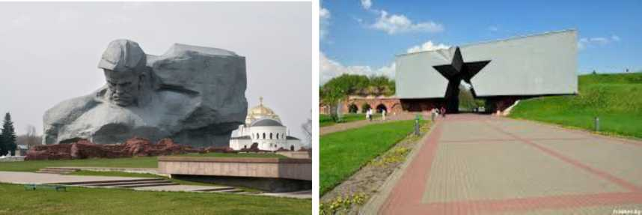
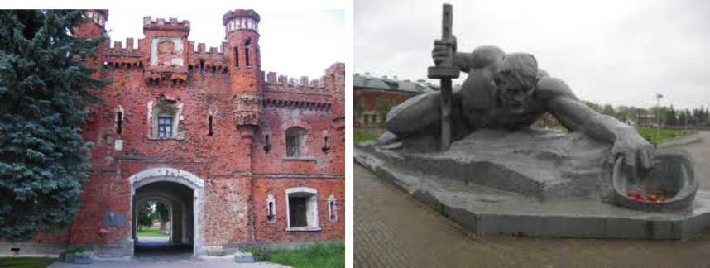
Мемориальный комплекс «Брестская крепость»

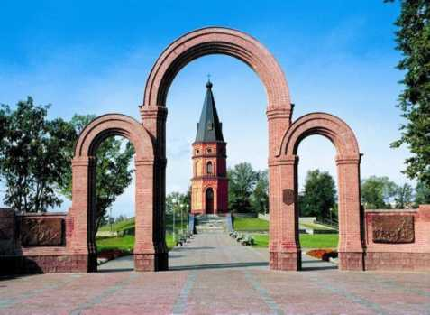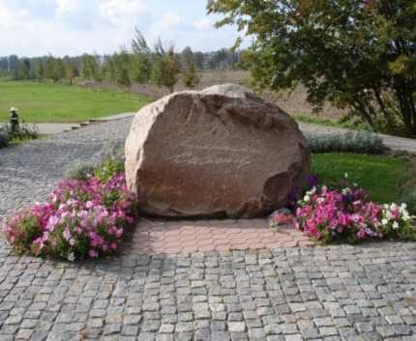
Мемориальный комплекс защитникам Могилева «Буйничское поле»

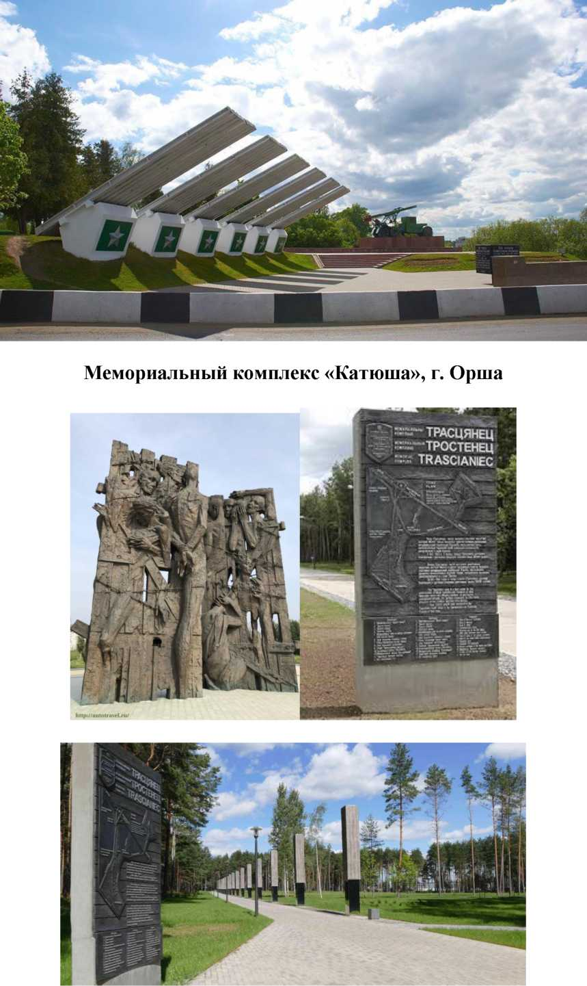
Мемориальный комплекс «Тростенец», г. Минск, Минская область

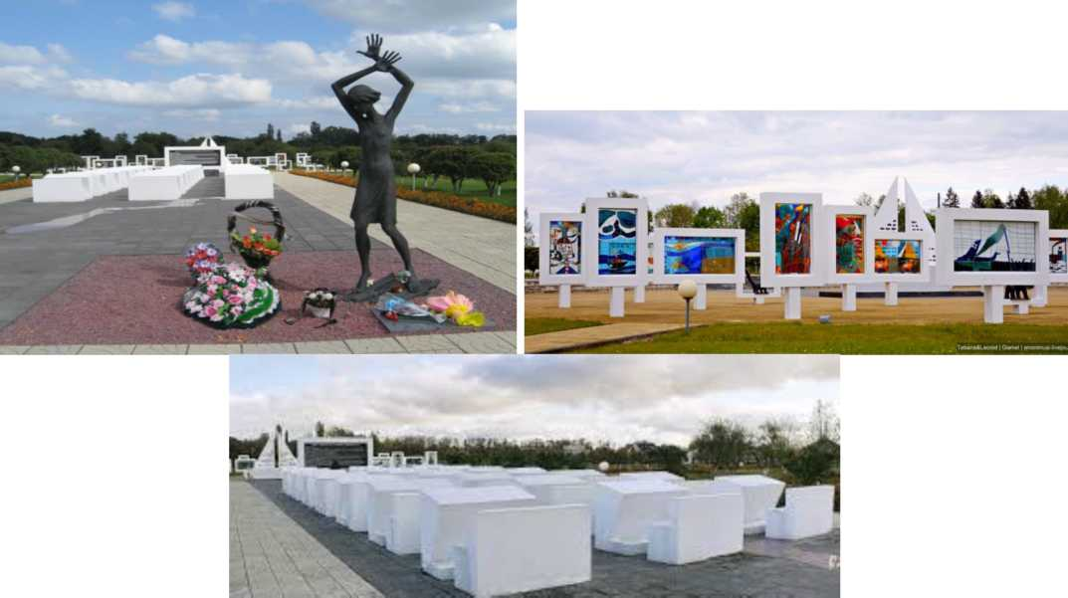
Мемориал «Детям – жертвам войны»,
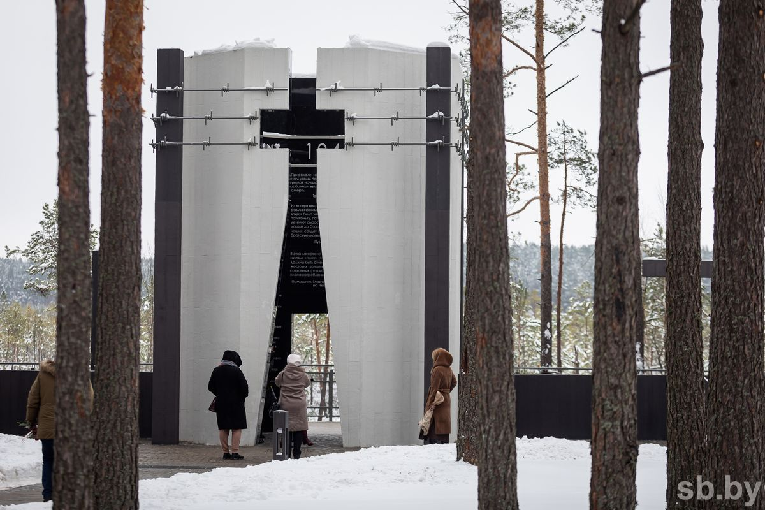
аг. Красный Берег Жлобинского района Гомельской области

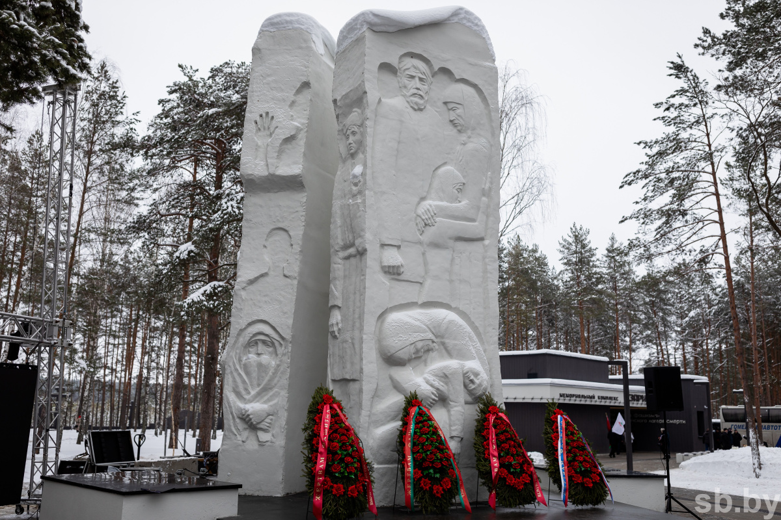
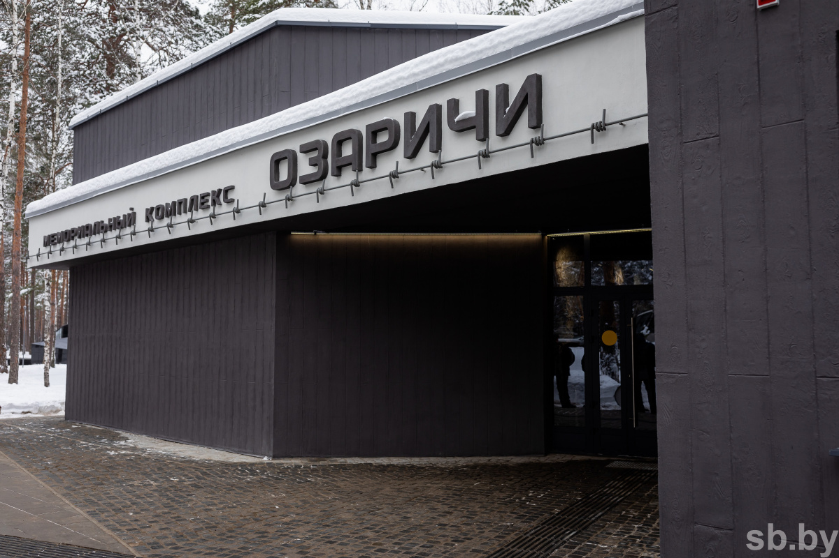
Мемориальный комплекс «Озаричи»,
Калинковичский район,
Гомельская область

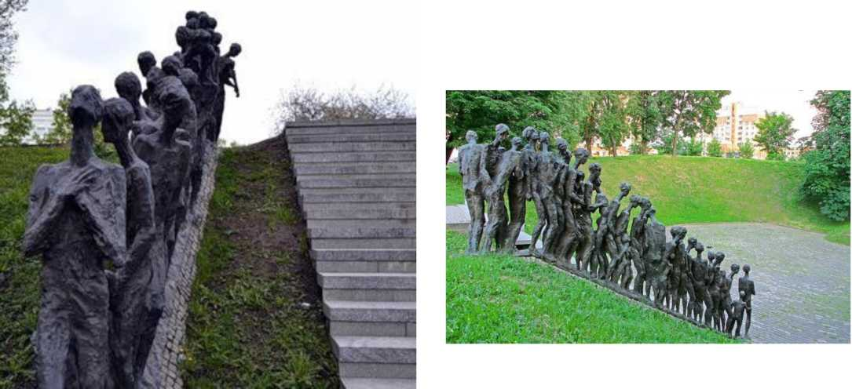
Мемориальный комплекс «Яма», г. Минск

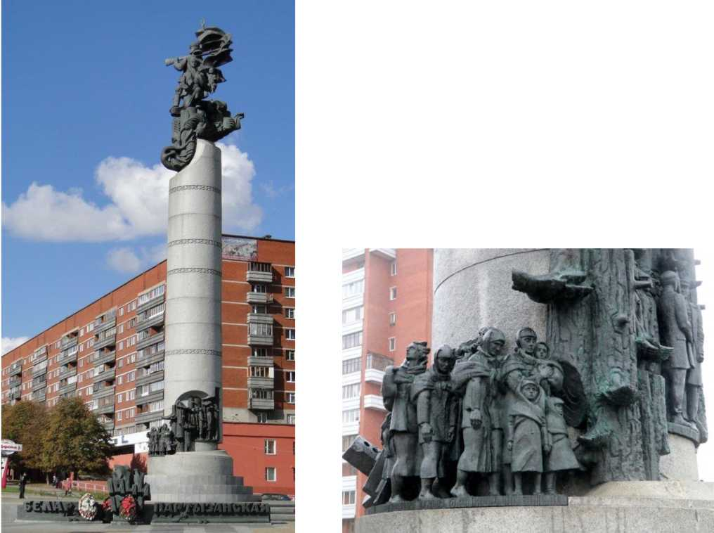
Мемориальный комплекс «Беларусь партизанская», г. Минск

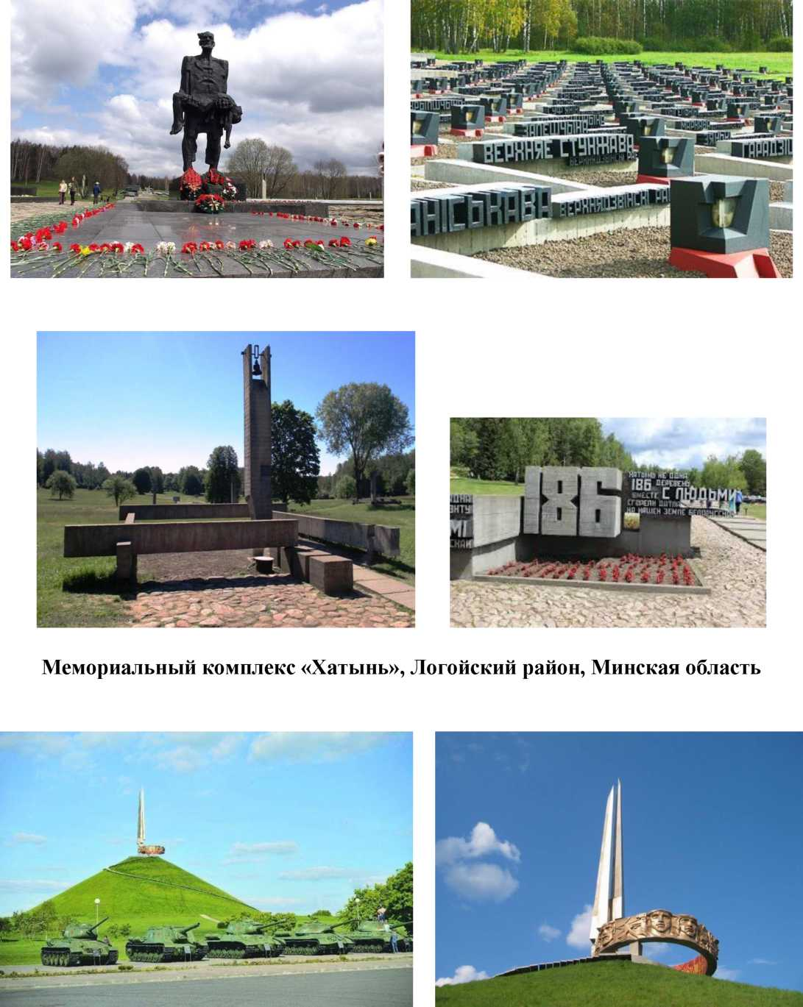

Курган Славы, Смолевичский район, Минская область

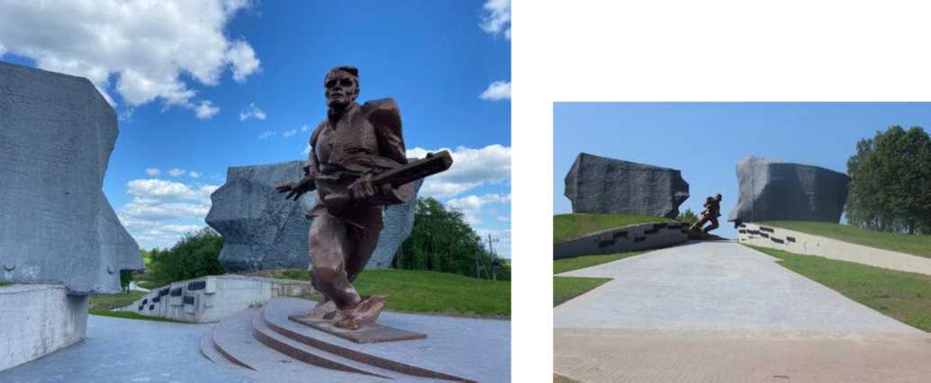
Мемориальный комплекс «Прорыв», Ушачский район, Витебская область

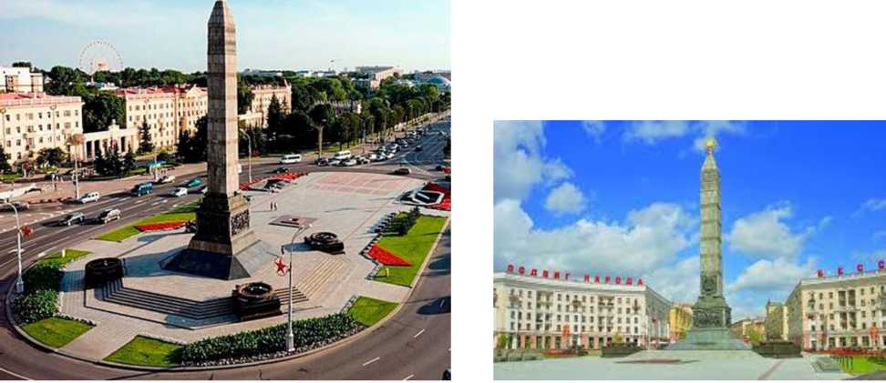
Площадь Победы, г. Минск

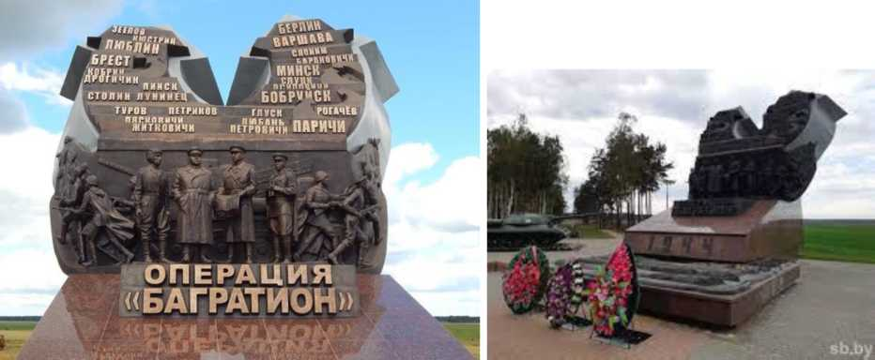
Мемориал «Операция Багратион»,
Светлогорский район, Г омельская область

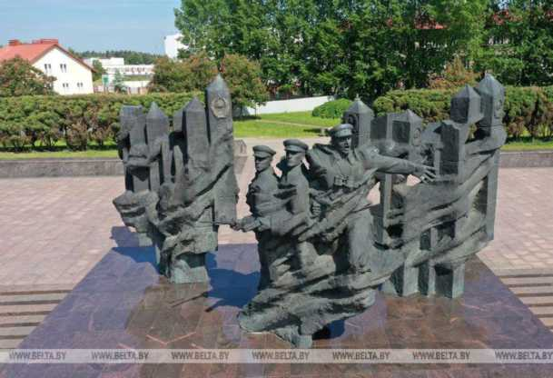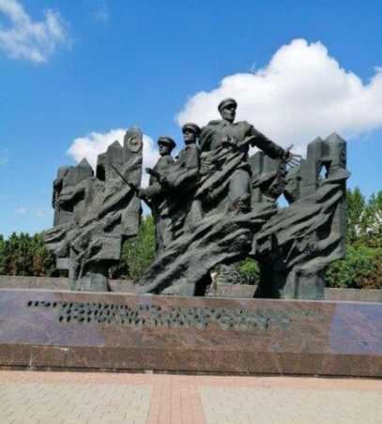

Мемориальный комплекс «Воинам-пограничникам», г. Гродно

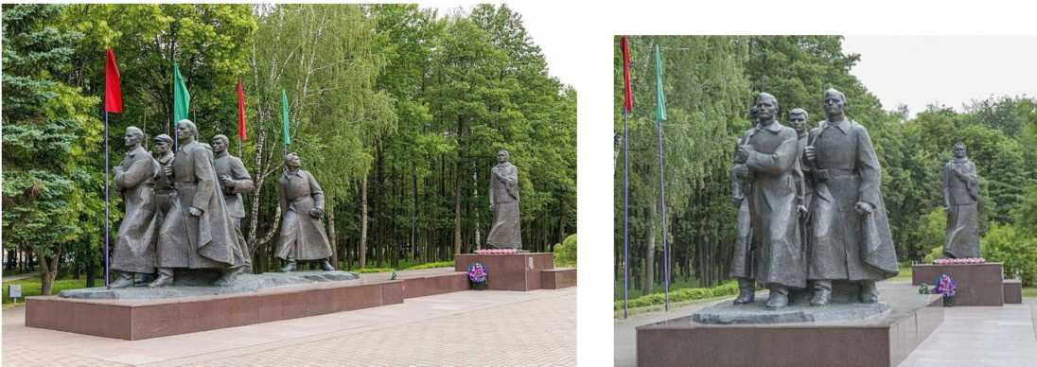
Монумент в честь советской матери-патриотки А.Ф. Куприяновой,
г. Жодино, Минская область

Белорусы, прославившие Россию.
Россияне, прославившие Беларусь.
Выдающиеся личности, жизнь и (или) деятельность которых
связана с Великой Отечественной войной

Участники олимпиады должны знать,
как жизнь/деятельность личности связана с Республикой Беларусь и темой Великой Отечественной войны,
а также уметь определить личность по фотоизображению.

Антонов Алексей Иннокентьевич (1896-1962) – советский военачальник, генарал армии.
Бембель Андрей Онуфриевич (1905-1986) – скульптор, народный художник Беларуси.
Захаров Георгий Федорович (1897-1957) – советский военачальник, генарал армии, участник освобождении Беларуси от немецко-фашистских захватчиков.
Лосик Олег Александрович (1915-2012) – советский военачальник, Герой Советского Союза, маршал бронетанковых войск, почетный академик Академии военных наук России.
Пономаренко Пантелеймон Кондратьевич (1902-1984) – советский государственный деятель, один из организаторов партизанского движения в годы Великой Отечественной войны.
Рокоссовский Константин Константинович (1896-1968) – советский военачальник, маршал Советского Союза, дважды Герой Советского Союза.
Савицкий Михаил Андреевич (1922-2010) – живописец, народный художник Беларуси и народный художник СССР, академик Академии художеств СССР, Российской Академии художеств, Национальной АН Беларуси, Герой Беларуси.
Симонов Константин (Кирилл) Михайлович (1915-1979) – советский писатель. Герой Социалистического труда.
Смирнов Сергей Сергеевич (1915-1976) - советский писатель.
Сухой Павел Осипович (1985-1975) – авиаконструктор, один из создателей реактивной и сверхзвуковой авиации, дважды Герой Социалистического Труда.
Якубовский Иван Игнатьевич (1912-1976) – государственный и военный деятель, маршал Советского Союза, дважды Герой Советского Союза.

